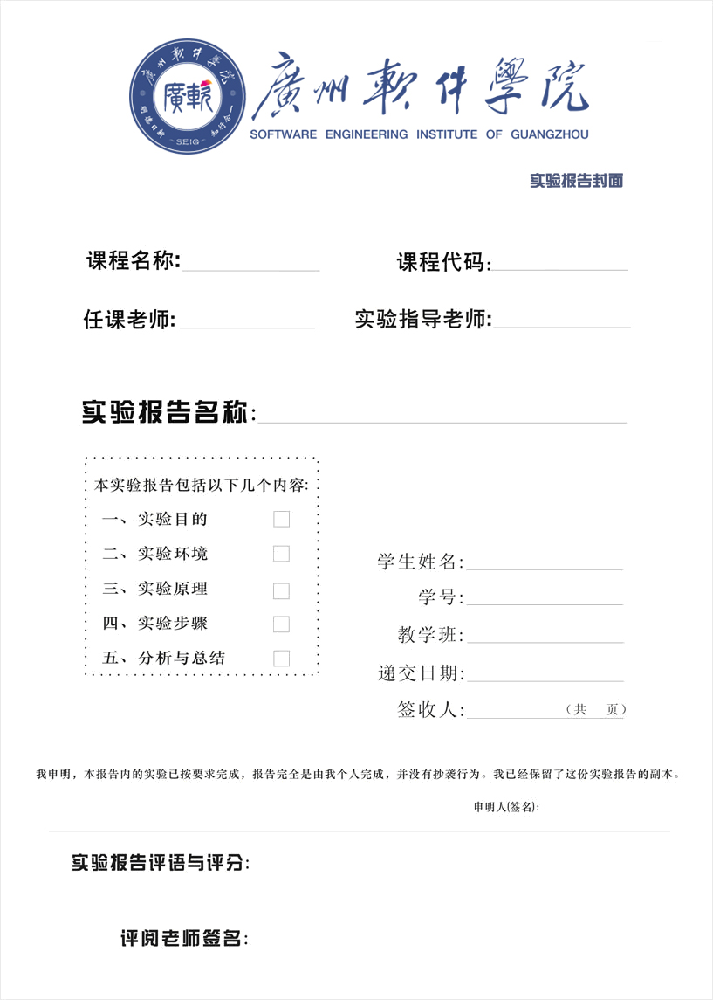
2D游戏引擎应用与开发
杨艳
刘生建/孟辉/杨艳
GC2014
uGUI实验
余庆祥
2220631136
BGO
2022/11/20

实验题目 | uGUI实验
实验地点 | 红棉楼R619 | 实验时间 | 2022/11/20
一、实验目的：
掌握Unity UI的基本用法。

二、实验环境（本实验的硬件和软件环境及使用仪器等）
操作系统：Windows 10
CPU：i5以上
内存：8GB
软件：VS Code，Unity

- 实验步骤
1) 创建2D项目；
2) 加入按钮；
3) 编写脚本提供输出；
4) 为按钮添加点击响应；
5) 通过接口实现交互响应
6) 拓展所学知识完成一个简单游戏

四、实验结果记录

五、分析与总结
学会的知识：
学会了使用粒子效果模拟一些常见的复杂运动场景。
学会了使用补间动画模拟对象特有的运动规律。
学会了使用特效为自己的游戏丰富更多的样式，更具有可玩性。

遇到的问题：
对补间动画的各个参数理解不够深，一开始把所有的参数都放在一个块作用域内，导致运动一次到达目的地后就停止后续的运动。

